Les arts : François Pompon

- Observe les photos d’œuvres de ton livre « lecture CE1, super Gafi » p. 108-109.
Que représentent-elles ? des animaux, faire nommer les animaux
Décris comment sont sculptés ces animaux : en mouvement, sans couleur, les poils ne sont pas marqués, lisses, unis, il y a peu de détails….laisser votre enfant s’exprimer, donner aussi votre point de vue, discuter, cela peut rappeler d’autres représentations que vous avez vues : illustrations dans les livres…ou pas.
Lien (image de « ours blanc » Pompon) http://www.ddec35.org/mesdocs/510/f.-pompon--l--ours-blanc--1928-29.pdf
- lire le texte.
- Expliquer les mots difficiles avec/par les élèves :
sculpteur animalier = l’artiste a représenté en volume des animaux.
Animal sauvage : animal vivant en liberté dans la nature / animal domestique : animal nourri et élevé par les humains.
établi portatif : table de travail que l’on peut amener avec soi.
Argile : roche qui mélangée avec de l’eau forme une pâte.
bronze : un métal.
croquis : dessin simplifié.
la ménagerie du jardin des plantes = un zoo de Paris.
Vous pouvez observer d’autres sculptures de Pompon sur internet. Elles ont toutes quelques points communs : formes pleines, des contours arrondis et peu de détails, on reconnait facilement « la patte » de l’artiste.
- Réalisation de son ours :
Toute la famille, petits frères et petite sœurs aussi peuvent participer !!!
Choisir un animal et le réaliser en pâte à modeler, en pâte à sel ou en pâte à sel à la maïzena.
Préparer la pâte à sel à la maïzena :
Ingrédients (pour 15 ours environ) : •175g de maïzena (1/2 paquet) +150ml d’eau ;•800g de sel fin+280 ml d’eau.
Réalisation :
- Délayer la maïzena avec de l'eau.- Verser le sel et l'eau dans une casserole et mettre à chauffer(ne pas laisser bouillir).- Quand l’eau et le sel sont chauds, y verser la maïzena délayée.- Laisser cuire à petit feu en tournant vivement jusqu’à ce que le mélange ait la consistance d’une pâte lisse.
- NE PAS LAISSER BOUILLIR.- Retirer du feu (lorsque la pâte commence à se former en boule) et pétrir comme une pâte à tarte dès que le mélange est tiède.-Mettre la pâte en boule dans une boîte hermétique ou un sachet nylon que l’on ferme (elle se conserve ainsi 2 ou 3 jours).- À l’air, cette pâte sèche rapidement et reste blanche.
Le moment délicat étant celui où la pâte se forme en boule, il faut à la fois mélanger (avec une cuiller en bois) et soulever la pâte qui s’alourdit, tout en retirant la casserole du feu rapidement. Si on la retire trop tôt, la pâte est trop collante. Si on attend trop longtemps, la pâte devient dure se craquèle.
N.B: ne pas augmenter les proportions. Si vous avez besoin de davantage de pâte, vous devez en préparer une autre portion.

Personnellement, je n’ai jamais essayé cette recette, merci de me dire si c’est trop dur.
Ou bien faire une pâte à sel simple.

Le Modelage :

Modeler un ou plusieurs ours et/ou d’autres animaux. Partez toujours d’une boule de pâte pour réaliser les différentes parties de l’animal.
En mouillant, on colle différentes parties entre elles.
La pâte à sel est lourde, je pense qu’il faut mettre un support pour laisser sécher ; ou réaliser son ours à plat…

Exemple de réalisation d’enfant :
Le corps : faire une grosse boule ( de la taille d'un poing d'enfant) puis l'allonger avec les mains en roulant toujours dans le même sens, à la manière d'un colombin
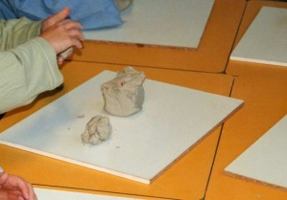
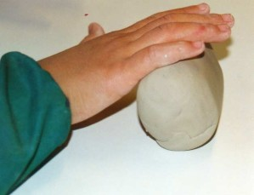
La tête : faire une boule plus petite; la coller sur le corps en la mouillant beaucoup. Pincer le devant de la tête pour faire le museau. Toujours avoir les mains mouillées.

Les pattes : faire 4 boules de la même taille et les allonger pour faire les pattes et les poser les unes à côté des autres. Un adulte les coupe de manière à ce que les pattes soient de même longueur.
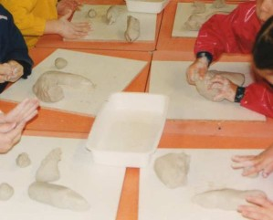
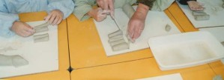

Les enfants retournent alors le corps de leur ours, et collent les 4 pattes en mettant beaucoup d'eau; il faut encore retourner l'ours et le taper légèrement sur la table. Les pattes s'écrasent doucement ce qui permet de le rendre plus stable.
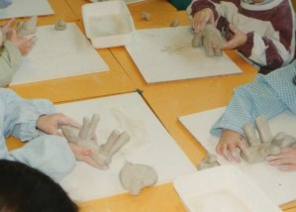
les oreilles et les yeux :faire 2 petites boules et les pincer entre le pouce et l'index. On les place ensuite sur la tête avec de l'eau.
Enfoncer la pointe d'un crayon à papier pour faire les yeux.
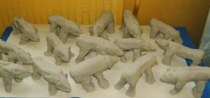

Il faut laisser sécher les ours pendant au moins une semaine.
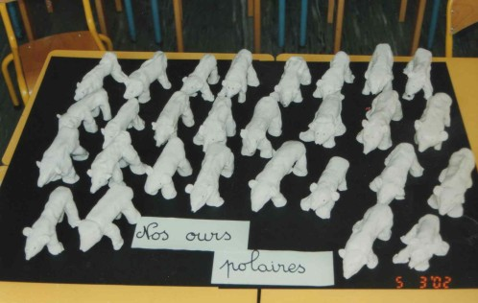
Nous peindrons vos réalisations en classe.

